TPNº1- Último Ejercicio

Autor: Pablo D. Folino
Link del repositorio: https://github.com/PabloFolino/MSE_PSF_TP1.git

Enunciado:

Genere con un tono de LA-440. Digitalice con 10, 8, 4 y 2 bits con el ADC, envíe los datos a la PC y graﬁque: 1) Señal original con su máximo, mínimo y RMS 2) Señal adquirida con su máximo, mínimo y RMS. Hay diferencias? a que se deben?. Suba un pdf con los códigos, los gráficos y algunas fotos/video del hardware utilizado.

Para generar la señal desde la PC se utiliza el siguiente programa (visualize_folino.py), el cual mediante un menú se puede acceder a enviar distintos tipos de señales(senopidal, cuadrada,triangular, suma de dos senoidales, una senoidal que barre en frecuencia) y se tiene una opción para configurar las amplitud, las frecuencias, la fase entre las frecuencias, etc.

El menú principal es:

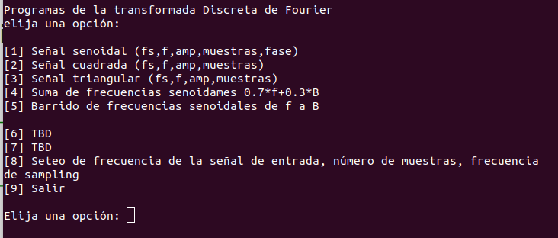

Y al acceder a la opción [8] se puede configurar:

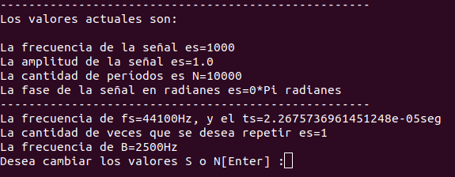

Para la adquisición de la señal se utiliza el siguiente circuito:

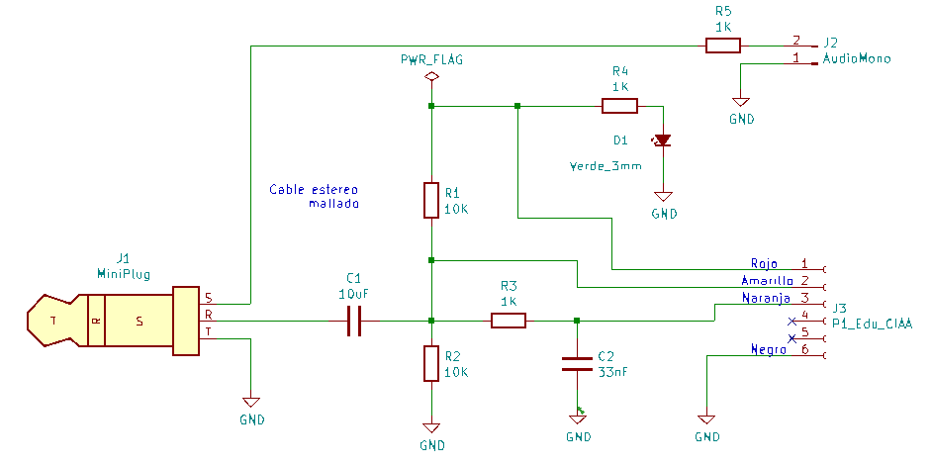

En la salida J2 se conecta un osciloscopio, y en J3 se conecta la EDU-CIAA. La señal proviene de la PC desde la entrada J1.
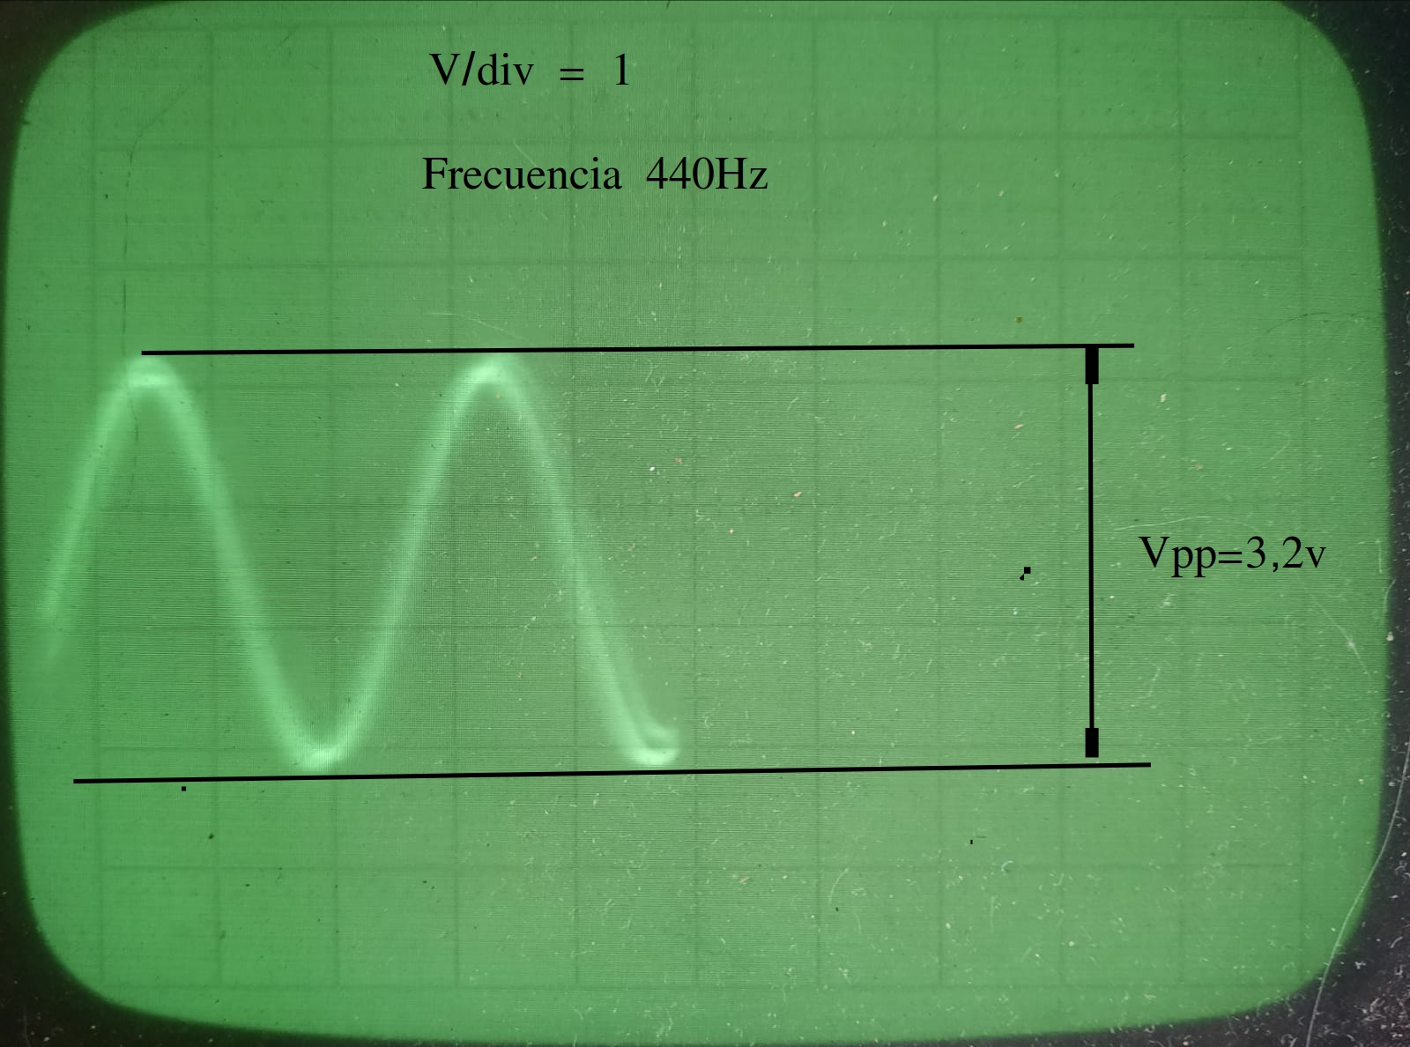

La señal medida en el osciloscopio tiene una frecuencia de 440Z y una tensi{on pico a pico de 3,2v, con lo cual la
Vp=1,6v y la tensión eficaz es de 1,13v.

A continuación se muestra el conexionado de los distintos equipos intervinientes:
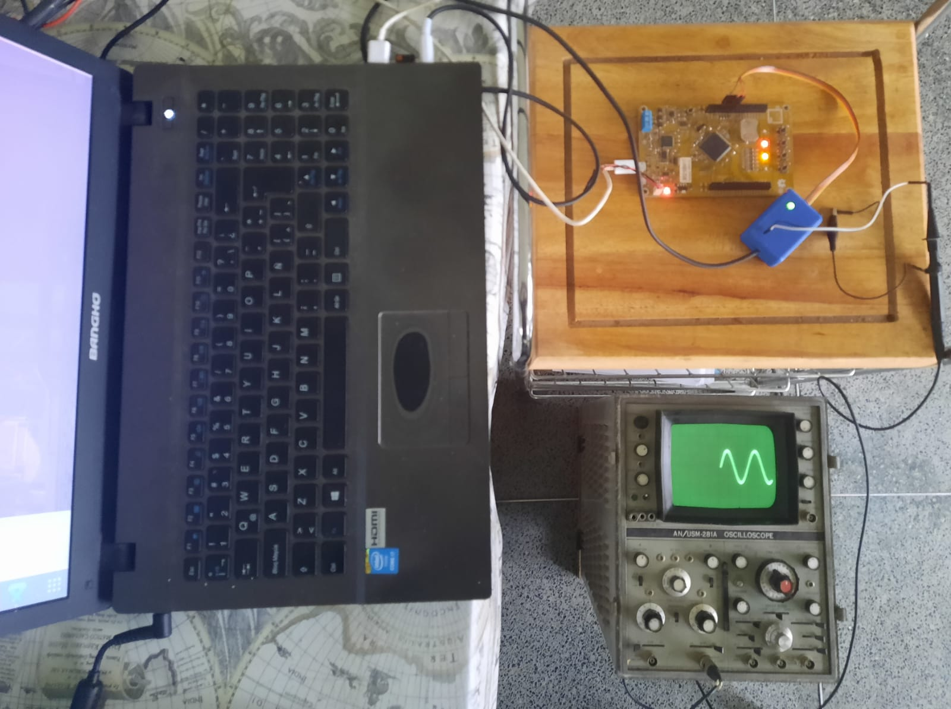
El código utilizado en el EDI- CIAA y se encuentra en el directorio /Programas/TP1/src del repostorio, se observa que la constante ADC_BITS define la cantidad de bits utilizados para la conversión.

#include "arm_math.h"
#include "sapi.h"

#define SCT_PWM_PIN_LED 2
#define SCT_PWM_LED 2
#define SCT_ADC_PIN_OUT 8
#define SCT_ADC_OUT 1
#define ADC_FRAME_SAMPLES 128
#define ADC_TIGGER_VALUE 512
#define ADC_SAMPLE_RATE 10000
#define ADC_BITS 10

struct header_struct {
char pre[8];
uint32_t id;
uint16_t N;
uint16_t fs;
uint32_t maxIndex;
uint32_t minIndex;
q15_t maxValue;
q15_t minValue;
q15_t rms;
char pos[4];
} __attribute__((packed)) header = {
"*header*", 0, ADC_FRAME_SAMPLES, ADC_SAMPLE_RATE, 0, 0, 0, 0, 0, "end*"};

int16_t adc[ADC_FRAME_SAMPLES];
volatile uint16_t index;

void ADC0_IRQHandler(void) {
static enum {
ESPERANDO_MENOR,
ESPERANDO_MAYOR,
MUESTREANDO,
} estado = ESPERANDO_MENOR;
uint16_t sample;

Chip_ADC_ReadValue(LPC_ADC0, ADC_CH1, &sample);

if (index == 0) {
if (estado == MUESTREANDO) estado = ESPERANDO_MENOR;
switch (estado) {
case ESPERANDO_MENOR:
if (sample < ADC_TIGGER_VALUE) estado = ESPERANDO_MAYOR;
break;
case ESPERANDO_MAYOR:
if (sample > ADC_TIGGER_VALUE) estado = MUESTREANDO;
break;
default:
break;
}
}
if (estado == MUESTREANDO) {
adc[index] = (((sample - 512)) >> (10 - ADC_BITS)) << (6 + (10 - ADC_BITS));
index++;
}
gpioToggle(LED1); // este led blinkea a fs/2
}

void adc_init(void) {
ADC_CLOCK_SETUP_T adc;

Chip_ADC_Init(LPC_ADC0, &adc);
Chip_ADC_EnableChannel(LPC_ADC0, ADC_CH1, ENABLE);

Chip_ADC_SetStartMode(LPC_ADC0, ADC_START_ON_CTOUT8, ADC_TRIGGERMODE_FALLING);
NVIC_EnableIRQ(ADC0_IRQn);
}

void sct_init(void) {
uint16_t dutty = Chip_SCTPWM_GetTicksPerCycle(LPC_SCT) / 2;

Chip_SCTPWM_Init(LPC_SCT);
Chip_SCTPWM_SetRate(LPC_SCT, ADC_SAMPLE_RATE);

Chip_SCTPWM_SetOutPin(LPC_SCT, SCT_ADC_OUT, SCT_ADC_PIN_OUT);
Chip_SCTPWM_SetDutyCycle(LPC_SCT, SCT_ADC_OUT, dutty);

Chip_SCTPWM_Start(LPC_SCT);
}

int main(void) {
boardConfig();
uartConfig(UART_USB, 460800);

adc_init();
sct_init();

while (1) {
index = 0;
Chip_ADC_Int_SetChannelCmd(LPC_ADC0, ADC_CH1, ENABLE);
while (index < header.N) {
__WFI();
};
Chip_ADC_Int_SetChannelCmd(LPC_ADC0, ADC_CH1, DISABLE);

gpioToggle(LED2);
arm_max_q15(adc, header.N, &header.maxValue, &header.maxIndex);
arm_min_q15(adc, header.N, &header.minValue, &header.minIndex);
arm_rms_q15(adc, header.N, &header.rms);
header.id++;
uartWriteByteArray(UART_USB, (uint8_t *)&header, sizeof(header));
uartWriteByteArray(UART_USB, (uint8_t *)adc, sizeof(adc));
}
}

El programa de la PC se encuentra en el archivo visualize.py del directorio /Programas/TP1/linux.

Cuadro de resultados:

Condiciones — > f=440Hz Vpp=3,2v fs=44100Hz Vrms=1,13v
Cantidad de bits ADC | V máx. | V mín | V rms
10 | 1,6v | -1,6v | 1,13v | 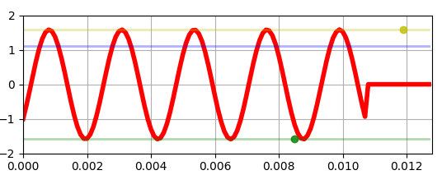
8 | 1,58v | -1,59v | 1.12v | 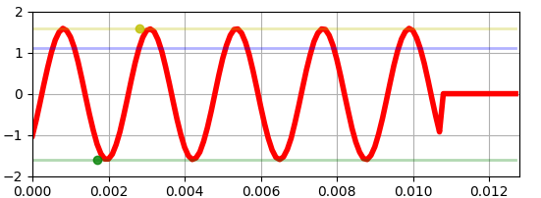
4 | 1,44v | -1,65v | 1,11v | 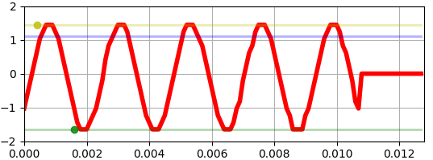
2 | 0,825v | -1,65v | 1,07v | 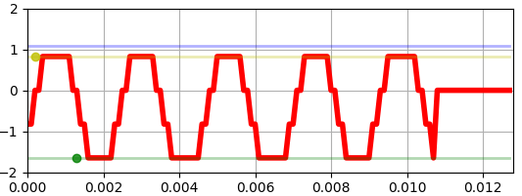

Se observa que a menor cantidad de niveles de conversión la señal se va deformando la tensión eficaz va disminuyendo, al igual que los valores máximos y mínimos de tensión.

